N° Ordre  ___________ | FORMULAIRE D’INSCRIPTION RANDONNÉE | 

Compléter toutes les rubriques SVP
Nom : ________________________________ Prénom : _______________________________
Âge : ________ Ville : ____________________________________________________
Téléphone portable : ___________________________ (Celui où l’on peut vous contacter pendant la rando)
E-Mail : _______________________________________________________________________
Choix des parcours :
15 km (balisage Rouge) 10 km (balisage Jaune) 6 Km (balisage Bleu)
En participant à la randonnée pédestre, je m’engage à :  ✓ Prévenir l’organisation en cas de non-retour au point de départ.  ✓ Respecter le tracé des parcours balisés.  ✓ Ne pas entraver la marche ou le repos des autres randonneurs.  ✓ Respecter l’environnement. | Signature :
……………………………………………………………………………………………………………………………………………………………………………………………………………..
A conserver et à présenter à l’arrivée SVP
N° Ordre : __________ contact organisation : 06 81 94 55 49
06 17 20 15 88
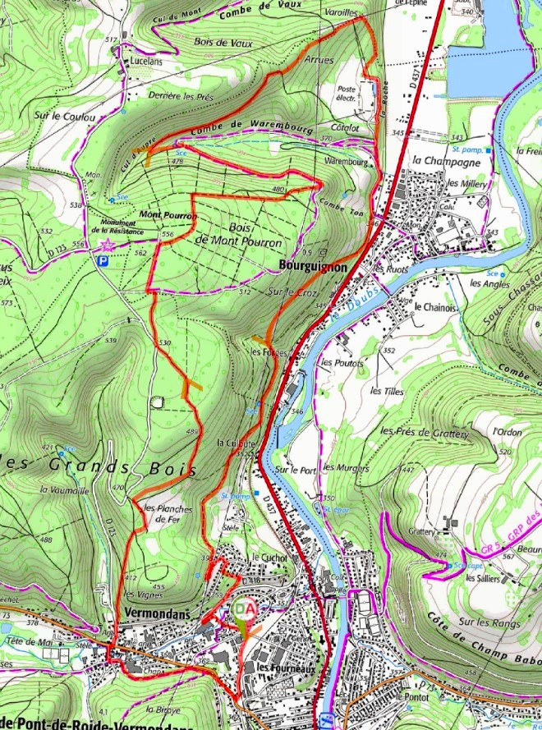  R  R  R | 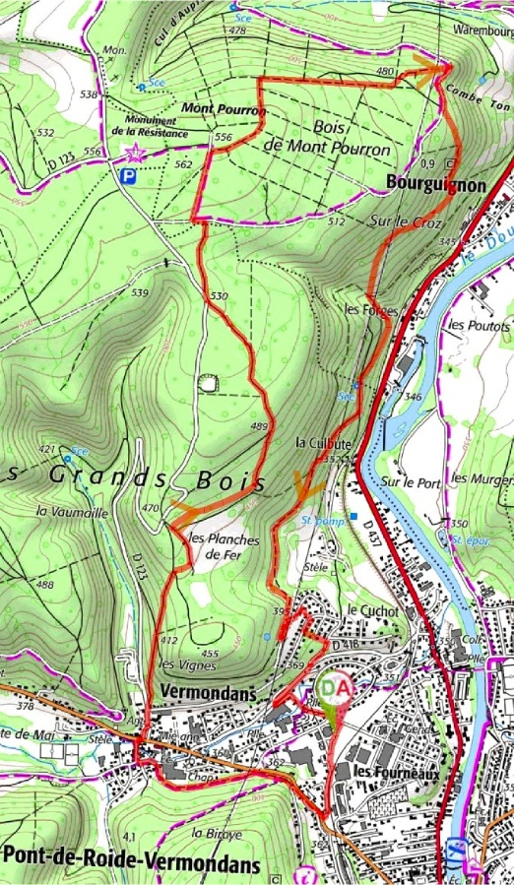  R  R | 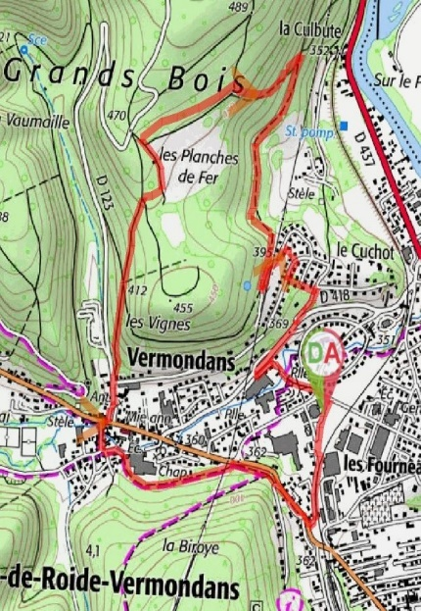  R  R  Zone de ravitaillement
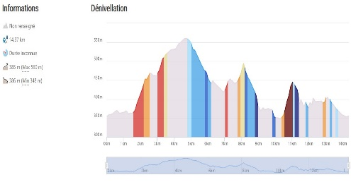 | 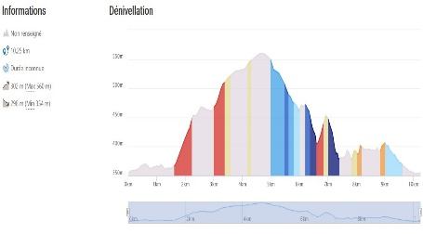 | 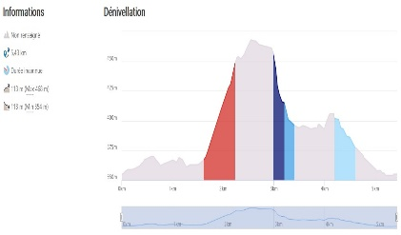
Circuit 15 Km dénivelé 400m | Circuit 10 Km dénivelé 300m | Circuit 6 Km dénivelé 110m

